С 25 марта 2023г  Приглашаем на он-лайн мастер-класс  «Развиваем SOFT SKILLS.  Образовательная кинезиология для всей семьи»  Образовательная кинезиология – здоровьесберегающая технология.  Главный принцип в кинезиологии – от движения к мышлению, а не наоборот.  Вас ждет знакомство с простыми, экологичными (безопасными), увлекательными упражнениями, движениями и заданиями для всей семьи.  Психоэмоциональное самочувствие улучшается  Повышается познавательная активность, желание учиться  Формируется осознанная потребность в ведении здорового образа жизни | 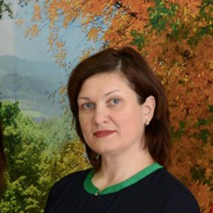  Татьяна Александровна Демина  педагог-психолог, высшая квалификационная категория  Образование:  Уральский государственный педагогический университет (магистратура) по направлению "Психология", магистр психологии  Курсы повышения квалификации:  - Образовательная программа «Практическая кинезиология (технологии здоровьесбережения), НОУ ДПО ИПП «ИМАТОН»,  - Образовательная программа «Гимнастика мозга» или образовательная кинезиология для педагогов, психологов и тренеров», НОУ ДПО ИПП «ИМАТОН».  стаж педагогической деятельности – 32 года

